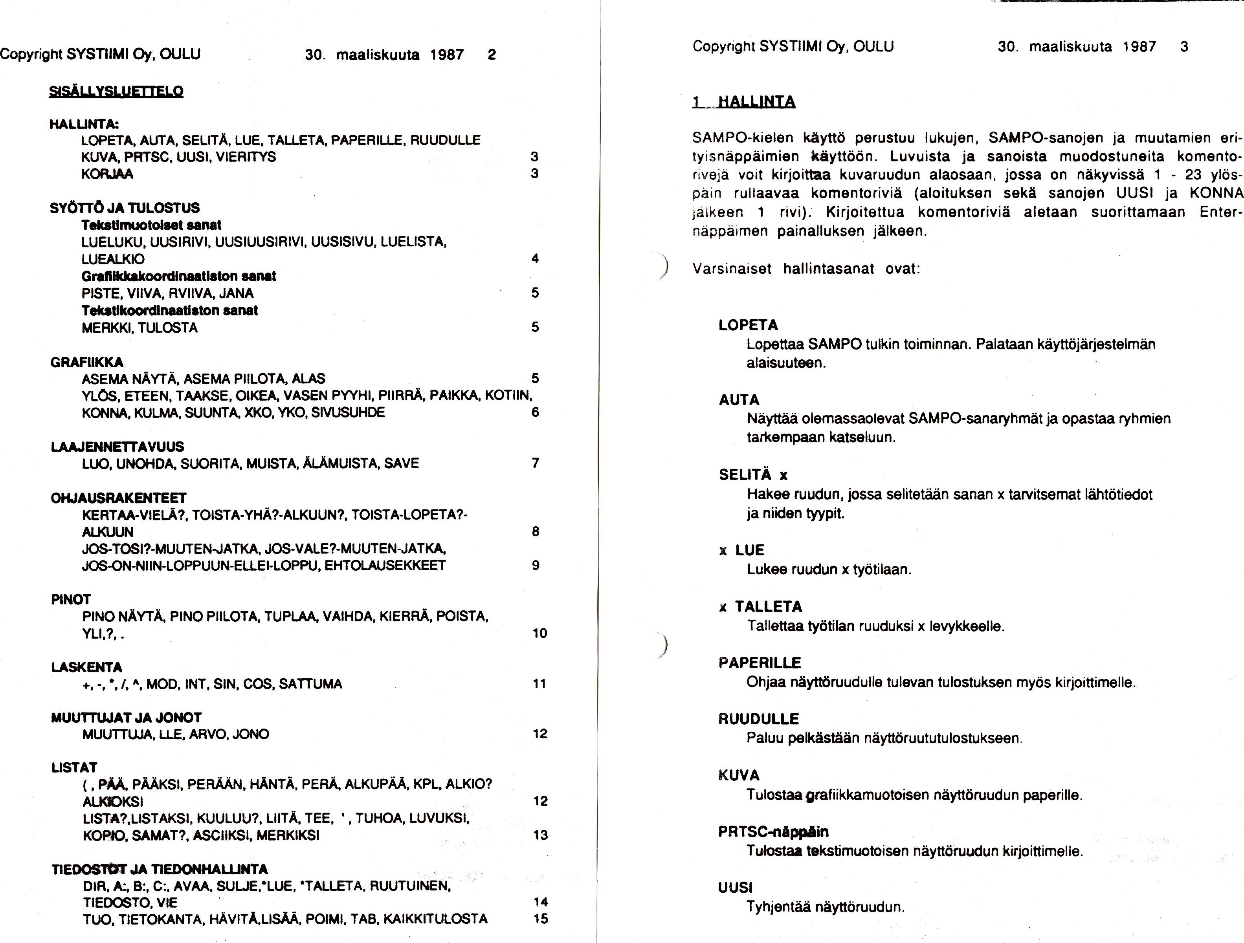

30. maaliskuuta 1987 3

Copyright SYSTIIMI Oy, OULU

**Copyright SYSTIIMI Oy, OULU 30. maaliskuuta 1987 2**

**3**

**3**

**4**

**5**

**5**

**HALLINTA:**

**LOPETA, AUTA, SELITÄ, LUE, TALLETA, PAPERILLE, RUUDULLE KUVA, PRTSC, UUSI, VIERITYS**

**KORJAA**

**SYÖTTÖ JA TULOSTUS**

**Tekstlmuotolset sanat**

**LUELUKU, UUSIRIVI, UUSIUUSIRIVI, UUSISIVU, LUELISTA, LUEALKIO**

**Grafllkkakoordlnaatlston sanat**

**PISTE, VIIVA, RVIIVA, JANA**

**Tekstlkoordlnaatlaton sanat**

**MERKKI, TULOSTA**

**8**

9

**10**

**OHJAUSRAKENTEET**

**KERTAA-VIELÄ?, TOISTA-YHÄ?-ALKUUN?, TOISTA-LOPETA?­ALKUUN**

**JOS-TOSI?-MUUTEN-JATKA, JOS-VALE?-MUUTEN-JATKA,   
JOS-ON-NIIN-LOPPUUN-ELLEI-LOPPU, EHTOLAUSEKKEET**

**PINOT**

**PINO NÄYTÄ, PINO PIILOTA, TUPLAA, VAIHDA, KIERRÄ, POISTA, YLI,?, .**

**12**

**13**

**USTAT**

**( PÄÄ, PÄÄKSI, PERÄÄN, HÄNTÄ, PERÄ, ALKUPÄÄ, KPL, ALKIO? ALKIOKSI**

**LISTA?,LISTAKSI, KUULUU?, LIITÄ. TEE, ' , TUHOA, LUVUKSI, KOPIO, SAMAT?, ASCIIKSI, MERKIKSI**

**SISÄLLYSLUETTELO**

**GRAFIIKKA**

**ASEMA NÄYTÄ, ASEMA PIILOTA, ALAS 5**

**YLÖS, ETEEN, TAAKSE, OIKEA, VASEN PYYHI, PIIRRÄ, PAIKKA, KOTIIN, KONNA, KULMA, SUUNTA, XKO, YKO, SIVUSUHDE 6**

**LAAJENNETTAVUUS**

**LUO, UNOHDA, SUORITA, MUISTA, ÄLÄMUISTA, SAVE 7**

**LASKENTA**

**+, *, /, ", MOD, INT, SIN, COS, SATTUMA 11**

**MUUTTUJAT JA JONOT**

**MUUTTWA, LLE, ARVO, JONO 12**

**TIEDOSTOT JA TIEDONHAWNTA**

**DIR, k, B:, C:, AVAA, SULJE,*LUE, *TALLETA, RUUTUINEN,**

**TIEDOSTO, VIE 14**

**TUO, TIETOKANTA, HÄVITÄ,LISÄÄ, POIMI, TAB, KAIKKITULOSTA 15**

**HALLINTA**

SAMPO-kielen käyttö perustuu lukujen, SAMPO-sanojen ja muutamien eri­tyisnäppäimien käyttöön. Luvuista ja sanoista muodostuneita komento-rivejä voit **kirjoittaa** kuvaruudun alaosaan, jossa on näkyvissä 1 - 23 ylös­päin rullaavaa komentoriviä (aloituksen sekä sanojen **UUSI ja** KONNA jälkeen 1 rivi). Kirjoitettua komentoriviä aletaan suorittamaan Enter­näppäimen painalluksen jälkeen.

Varsinaiset hallintasanat ovat:

**LOPETA**

Lopettaa SAMPO tulkin toiminnan. Palataan käyttöjärjestelmän alaisuuteen.

**AUTA**

**Näyttää** olemassaolevat SAMPO-sanaryhmät ja opastaa ryhmien tarkempaan katseluun.

**SELITÄ x**

**Hakee ruudun,** jossa selitetään sanan x tarvitsemat lähtötiedot ja niiden tyypit.

x **LUE**

**Lukee ruudun x** työtilaan.

**TALLETA**

**Tallettaa työtilan ruuduksi x levykkeelle.**

**PAPERILLE**

**Ohjaa näyttöruudulle tulevan tulostuksen myös kirjoittimelle.**

**RUUDULLE**

**Paluu pelkästään näyttöruututulostukseen.**

**KUVA**

**Tulostaa grafiikkamuotoisen näyttöruudun paperille.**

**PRTSC-näpplin**

**Tulostaa tekstimuotoisen näyttöruudun** kirjoittimelle.

**UUSI**

Tyhjentää näyttöruudun.